MANUAL PARA SOLICITUD DE GASTOS DE VIAJE –SIGAVI

1. SOLICITUD VIAJES NACIONALES

La dependencia debe tener disponibilidad presupuestal en las cuentas correspondientes. Solicita a las asesoras de viaje por correo electrónico la cotización del viaje. Una vez analizadas, se eligen las de mejores condiciones.

Antes de empezar a elaborar un requerimiento se debe verificar si el viajero se encuentra registrado como tercero en la base de datos de la Universidad. (En caso contrario, la Secretaria o persona responsable, debe elaborar el formato de inscripción de proveedores, que se encuentra publicado en “Entrenos” en el link de Compras). Diligenciado, el formato se debe enviar al Departamento de Contabilidad – Terceros. Inscrito el viajero, se procede con el requerimiento en el sistema de información.

1.1. Pantalla para ingresar al sistema (máquina)

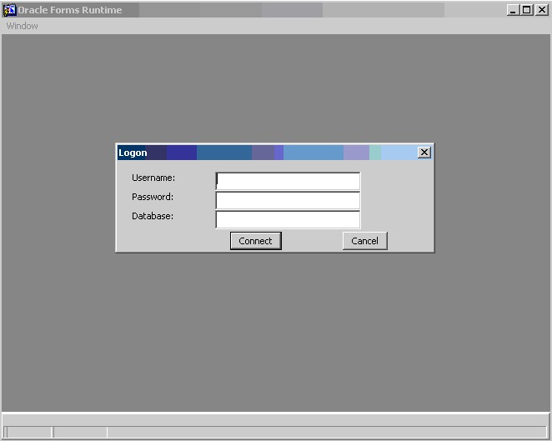

• Username: [Usuario de ingreso asignado]
• Password: [Clave de ingreso asignada]
• Database: Eafit

En caso que se olvide la clave para ingresar al sistema, debe comunicarse con DINFO
para el cambio de la misma.

1.2. Pantalla para ingresar al sistema de control de gastos de viaje a realizar el requerimiento para solicitar los tiquetes, viáticos y hotel para el viajero.

• Usuario del sistema: Secretaria o persona responsable
• Tipo de documento: Cédula de Ciudadanía
• Número de documento: Número de la cédula
• Clave: la misma del correo electrónico

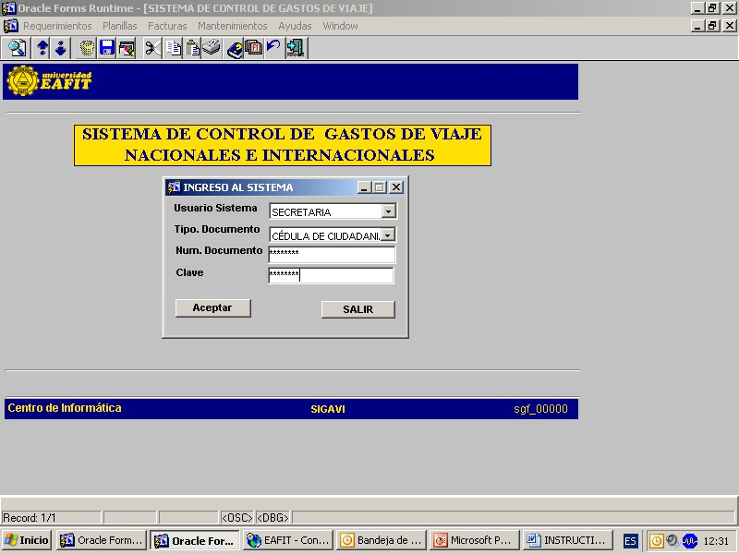

1.3. Realizar requerimiento: Para realizar un requerimiento, el usuario debe tener identificado si es un gasto de viaje administrativo o un gasto de viaje por capacitación.
Si el requerimiento es un gasto de viaje administrativo, se ingresa a la pantalla SGF_11000 – REQUERIMENTOS. Para esto se selecciona del menú la opción Administrar

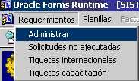Desplegando la siguiente pantalla:

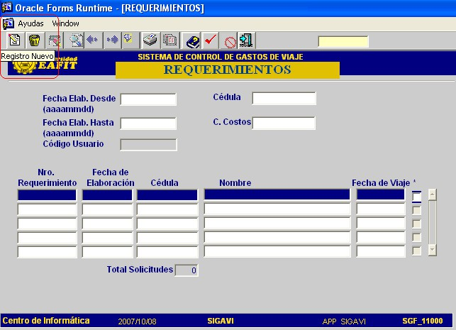

En esta interfaz, los usuarios pueden consultar los requerimientos realizados, siempre y cuando estos no se hayan convertido en planilla, es decir, que en el Àrea de Gastos de Viaje no los hayan generado, como se muestra a continuación.
A. Ingreso de un nuevo requerimiento – Gasto de Viaje Administrativo:

Si se desea realizar la solicitud de un nuevo requerimiento se presiona el botón

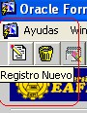

Desplegando la siguiente pantalla.

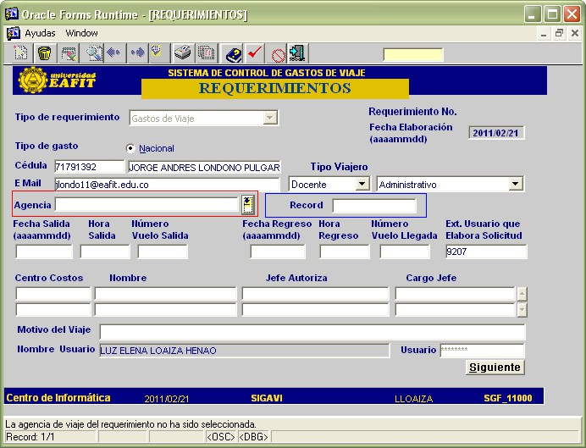

A.1 Pantalla donde se ingresan los datos del viajero:
• Número de cédula de ciudadanía
• Nombre del viajero
• Tipo Viajero
• Fecha de salida
• Hora de salida
• Número de vuelo de salida
• Fecha de regreso
• Hora de regreso
• Número de vuelo de regreso
• Centro de costos a quien se le ejecutará el gasto
• Motivo del viaje

Para especificar los trayectos de este requerimiento se debe presionar el botón

Siempre y cuando los campos anteriores se hayan diligenciado

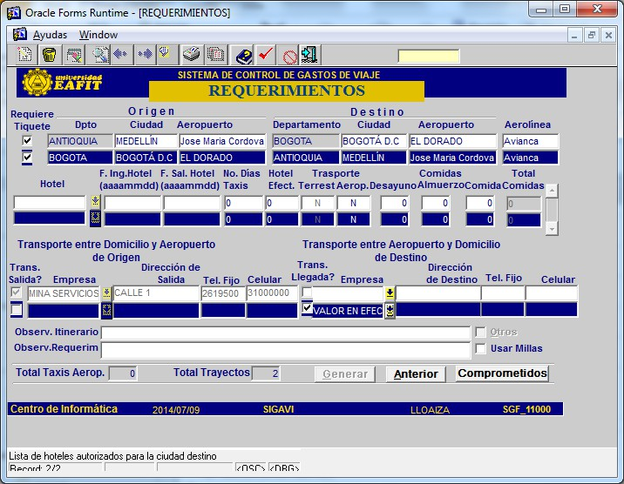

En esta pantalla se muestran los trayectos a realizar:

• Aerop-Depto.-origen Depto- Destino-Aerolínea
• Aerop-Depto –origen Depto- Destino-Aerolínea

En la parte del hotel, se debe especificar si es requerido

• El hotel en el que se hospedará el viajero, es determinado por el Área de Gastos de Viaje de acuerdo con los convenios vigentes con la Universidad.
• La fecha de ingreso
• La fecha de salida

En la parte de viáticos se debe especificar
• Número de taxis por día.
• Transporte

✓ Terrestre: Este campo se inhabilita si el sistema detecta que el trayecto es aéreo. En caso de que el trayecto sea terrestre el sistema lo activará.

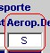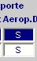✓ Aeropuerto: Si se requiere transporte aeropuerto para un solo trayecto en la ciudad de destino, se especifica , y si se

Requiere para los dos trayectos se especifica

• Alimentación: Se debe especificar el número de almuerzos y cenas que se le liquidará al viajero.

• Se especifica direcciones tanto de salida, c o m o de llegada, siempre y cuando sea por el Aeropuerto José María Córdoba. Cuando los transportes al aeropuerto de Rionegro sean solicitados en efectivo, al igual que los transportes al Aeropuerto Enrique Olaya Herrera, que también se liquidan en efectivo, no es necesario indicar direcciones, ni números telefónicos.

En la parte de transporte entre domicilio y aeropuerto JMC origen y destino está disponible una lista de valores para seleccionar el valor en efectivo a liquidar, para la cual no debe de especificar dirección ni teléfonos:

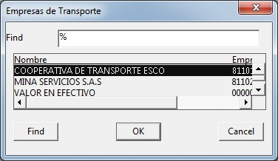

Se genera el requerimiento con el “chulo” rojo y ahí nos muestra de inmediato, cuanto valor se ha comprometido en presupuesto con los requerimientos solicitados.

Si después de hacer todos los pasos, el requerimiento no se genera, puede ser que el presupuesto es insuficiente.

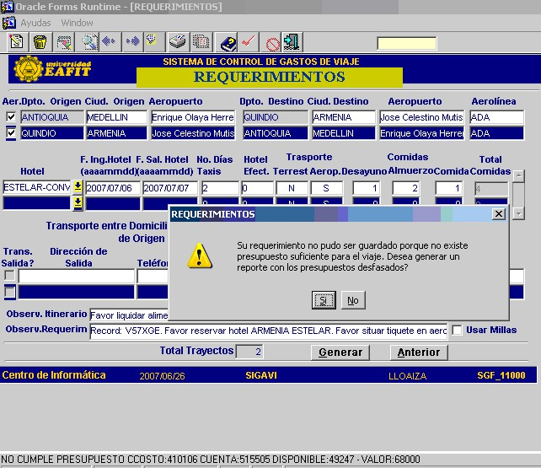

En este caso, se debe enviar un correo electrónico a Costos y Presupuestos para que le hagan el traslado presupuestal correspondiente. Hasta tanto lo hagan se puede generar el requerimiento, de lo contrario no es posible.

B. Ingreso de un nuevo requerimiento – Gasto de Viaje Capacitación:

Si el requerimiento es un gasto de viaje por capacitación, se ingresa a la pantalla SGF_14000 – TIQUETES CAPACITACION. Para esto se selecciona del menú la opción Tiquetes capacitación, como se muestra en la imagen.

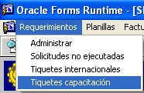

Al seleccionar la opción, se despliega la siguiente pantalla:

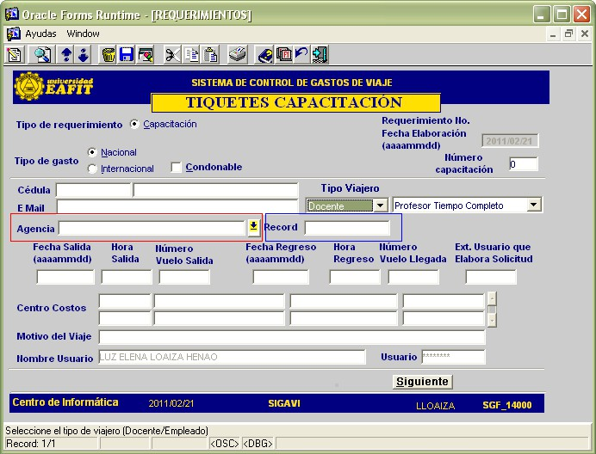

Todo el proceso de solicitud es igual al de gasto administrativo, difieren en que compromete presupuesto y ejecuta en cuentas diferentes, es decir, que, en este caso, es en las cuentas de capacitación.

C. Consulta o verificación del requerimiento:

Si se desea realizar consulta o verificación del requerimiento elaborado, se vuelve a la pantalla inicial y se especifica el rango de fechas para la consulta; el sistema mostrará los requerimientos o solicitudes realizadas por el usuario, siempre y cuando no se hayan convertido en planilla.
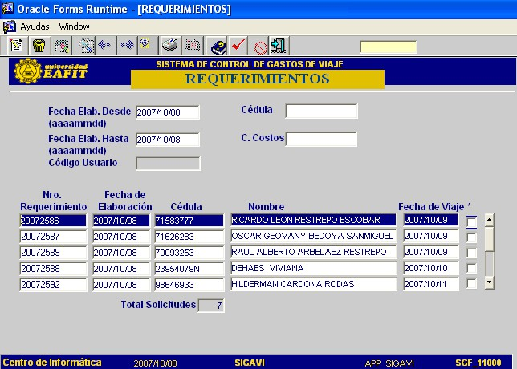

Si un usuario desea modificar un requerimiento, bastará con que se ubiquen en el requerimiento deseado y accione clic sobre el campo de verificación.

Cuando se selecciona, el sistema muestra al usuario la información del requerimiento listo para ser consultado o modificado, si así se desea.
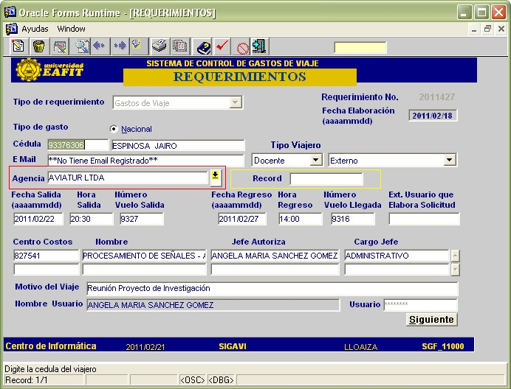

D. Consulta de una planilla

Si se quiere verificar que la planilla ha sido generada, se selecciona la opción Consulta de planilla.

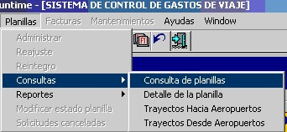

Se despliega la siguiente pantalla:

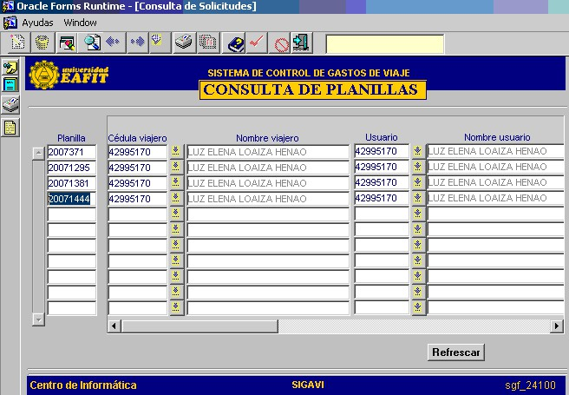

Para realizar la consulta se debe:

1. Activar la pantalla para consulta accionando clic en el botón
2. Especificar la cédula del viajero
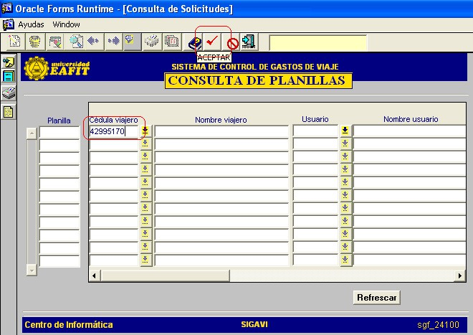

3. Ejecutar la consulta presionando el botón

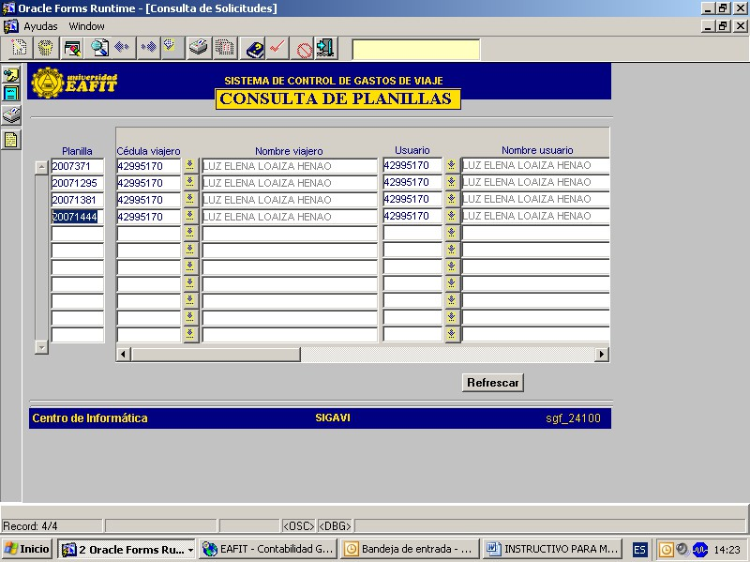

12
4. Seleccionando el registro a consultar se presiona el botón

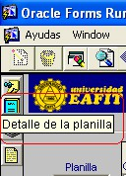

Ubicado en la barra vertical (Detalle de la planilla)

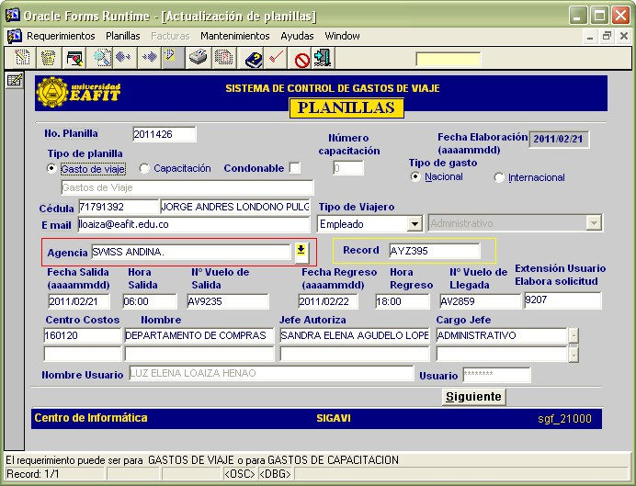A continuación, se despliega la información de la planilla detallada como se muestra en la imagen.
E. Consulta de tarifas.

Se cuenta con una pantalla de consulta que le permite ver al usuario las tarifas promedio para viajes nacionales de los siguientes ítems: Alimentación, transporte aeropuertos, taxis ciudad, hotel en efectivo (excepcional) y tiquetes. Para realizar la consulta, se debe ingresar por “mantenimiento – tarifas – tarifas gastos de viaje, se digita la ciudad y se activa tecla de consulta”. Al elaborar estos pasos, el usuario tendrá toda la información necesaria, aclarando que son tarifas promedio, para suministrarle al viajero e incluso para calcular el costo aproximado del viaje y verificar la disponibilidad presupuestal.
Para los viajes internacionales, la Universidad se ha inscrito a una base de datos internacional donde se encuentra información actualizada de los costos de cada uno de
los rubros de viáticos para todas las ciudades del mundo. Dicha consulta debe ser solicitada al Área de Gastos de Viaje.

NOTAS IMPORTANTES:

*Se debe liquidar alimentación y taxis ciudad, de acuerdo con los siguientes horarios:
• Desayuno hasta las 9am
• Almuerzo hasta la 13:00pm
• Cena después de las 17:05pm

*Los viáticos se liquidan todos los días y la tesorería realiza el pago los días lunes, miércoles y viernes.

*Según políticas de pago de Tesorería, los viáticos se pagan (transferencia o cheque) con un plazo de 3 días hábiles a partir del momento en que se entregan a esa dependencia.

*Sobre el transporte al Aeropuerto José María Córdoba debemos tener muy presente que, si el viajero cambia su itinerario de vuelo, inmediatamente se debe informar a la Empresa de transporte:

• Mina Servicios: Teléfonos 448 91 90 opción 2 / Cel. 3006113404 / 3006170497, servicios@minaservicios.com.co.

Con esto, evitaremos sobre costos a la Universidad por “No Show” en la prestación del servicio de transporte.

*Para los viajeros internaciones, tanto los que llegan, como los que salen del país y viajan por el Aeropuerto José María Córdoba, se debe enviar el correo a la empresa de transporte solicitando el servicio, con copia al área de servicios (servicios@eafit.edu.co), para poder incluirlo cuando llegue la facturación.

2. PROCEDIMIENTO SOLICITUD TIQUETES NACIONALES

2.1 Solicitud-reservas

• La cotización del tiquete se solicita a las asesoras de viajes por correo electrónico:
estarán respondiendo sobre dicha reserva en un plazo de 24 horas.

• Después de recibida la cotización con la información del vuelo por parte de las asesoras de viaje, la dependencia tiene un (1) día de plazo para elegir la opción de mejores condiciones y elaborar el requerimiento por el sistema de información.

• Por política interna de la Universidad, todos los tiquetes se deben adquirir en clase económica y se deben solicitar a través del sistema de información.

• Los tiquetes electrónicos y la información del hotel, son enviados por correo electrónico.

2.2.Cambios en el tiquete

• Los cambios que se presente antes de elaborar el requerimiento en el sistema de información, podrán realizarse a través de un correo electrónico enviado a las asesoras de viajes. En caso de que el requerimiento ya haya sido realizado en el sistema de información y aplique diferencia en tarifa, la dependencia debe proceder según las políticas de viaje de la Universidad y posteriormente, ingresar de nuevo el requerimiento en el sistema, solicitando únicamente el tiquete, porque los viáticos y el hotel, ya fueron solicitados en el requerimiento inicial.

• Cuando se solicita cambios que no generen diferencia en tarifa, pero que afecten los viáticos y reserva de hotel a favor del pasajero, se elabora memorando explicando el cambio y se ingresa otro requerimiento solicitando la diferencia. Si dicha diferencia fue a favor de la Universidad, se debe solicitar al viajero el reintegro de los valores correspondientes.

2.3. Cancelación viaje:

• Cuando el pasajero cancele el viaje después de haber realizado el requerimiento en el sistema de información, se debe enviar a las asesoras de viajes con copia a Gastos de Viaje, un memorando justificando la cancelación del viaje, devolviendo el tiquete, solicitando la cancelación del hotel y del transporte, e informando el número de la planilla, cédula del viajero y centro de costos. Adicionalmente, el viajero debe proceder de inmediato a hacer el reintegro de viáticos en la Tesorería.

3. PROCEDIMIENTO SOLICITUD TIQUETES INTERNACIONALES

3.1. Solicitud-reservas

• Se debe enviar a las asesoras de viajes un correo electrónico solicitando la cotización en la clase más económica disponible; informando fecha e itinerario, nombre completo y documento de identidad. De acuerdo con las Políticas Institucionales de Gastos de Viaje, los tiquetes internacionales se deben solicitar con mínimo 15 días de anticipación, para obtener la tarifa con descuento y para aumentar la posibilidad de encontrar el cupo en la fecha y hora solicitada.

• Las asesoras de viaje estarán contestando la reserva en un plazo de 24 horas. Tiene plazo para expedir tiquete el mismo día siempre que lleguen antes de las 5:pm.

• Una vez analizadas las cotizaciones y elegida las mejores condiciones, la dependencia debe efectuar el requerimiento mediante el formato “SOLICITUD DE GASTOS -VIAJE INTERNACIONAL” que se encuentra publicado en “Entrenos” – en el link del departamento de Adquisiciones y Servicios. Este formato debe llevar la firma del Decano o Director correspondiente, el responsable del Centro de Costos y del Jefe inmediato. Cuando el formato tenga las tres firmas requeridas, se envía al Área de Gastos de Viaje y una vez se tenga el visto bueno por parte de esta área el solicitante debe de solicitar la causación de los viáticos si aplica.

3.2. Cambios:

• Cuando se presentan cambios antes de elaborar el tiquete, lo pueden hacer a través de un correo electrónico a las asesoras de viajes, sujeta a disponibilidad de cupo.

• Después de elaborado el tiquete todos los cambios tienen penalización por la Aerolínea; sea fechas, horas y rutas. En este caso, se debe proceder como indican las políticas Generales de Viaje. Los tiquetes internacionales no permiten cambio de nombre del viajero, por tanto, si ésta es la razón del cambio, el Jefe de la Dependencia debe enviar memorando al Área de Gastos de viaje, justificando la
la cancelación, anexando el tiquete e informando si es posible que el viajero inicial haga uso del tiquete más adelante o si definitivamente la persona no viajará para hacer solicitud a la Agencia de Viajes del porcentaje de devolución al que haya lugar, luego de descontar la penalización. Esta devolución demora aproximadamente 3 meses. Adicionalmente, el viajero debe proceder de inmediato a hacer el reintegro de viáticos en la Tesorería y entregar el recibo en el Área de Gastos de Viaje.

Cualquier duda sobre este manual, consultarla vía mail a los correos servicios@eafit.edu.co ó asesorasviajes@eafit.edu.co Para mayor información sobre gastos de viaje, puede dirigirse a “Entrenos” donde se encuentran publicadas las Políticas de Viaje vigentes a la fecha.

Departamento de Adquisiciones y Servicios
Actualizado agosto de 2022

